МИНИСТЕРСТВО ОБРАЗОВАНИЯ И НАУКИ

РОССИЙСКОЙ ФЕДЕРАЦИИ

ФЕДЕРАЛЬНОЕ ГОСУДАРСТВЕННОЕ АВТОНОМНОЕ ОБРАЗОВАТЕЛЬНОЕ УЧРЕЖДЕНИЕ ВЫСШЕГО ОБРАЗОВАНИЯ

«САМАРСКИЙ НАЦИОНАЛЬНЫЙ ИССЛЕДОВАТЕЛЬСКИЙ

УНИВЕРСИТЕТ ИМЕНИ АКАДЕМИКА С.П. КОРОЛЕВА»

Институт информатики и кибернетики

Кафедра геоинформатики и информационной безопасности

Отчёт по лабораторной работе №1

«VM and RAID»

Выполнил: Игуменов К.С.

Группа: 6411-100503D

Проверил: Авдеев Е.В.

Самара 2023

Steps

1. Create virtual machine with debian/ubuntu/centos or download preinstalled image (<https://www.osboxes.org/>). It should be withoug GUI.
2. Set hostname = your surname.
3. Add simple raid1 to virtual machine: \*nix os system on 1-st hdd, 2d and 3d hdds are in raid1. 1 (with star). Only two hdds. Os system on raid1, based on this two hdd.
4. How to test raid1. Create file on raid1 file system. Turn off vm and remove one of the hhds from vm. Turn on vm. File should be accessible.
5. Add new hdd and sync it to raid1.
6. Install and run local Kubernetes cluster with minikube

* Use steps from Kubernetes install Tools <https://kubernetes.io/docs/tasks/tools/> Make report with screens of:
* minicube version command output
* opened Dashboard in your web-browser
* web-abblication in your web-browser (<http://localhost:7080/> in tutorial)

1. Deploy hello-minikube app
2. Create Assignment1 report and send it by e-mail (docx/link to google doc) or through creation repo fork + pull request.
   1. Steps 1 and 2

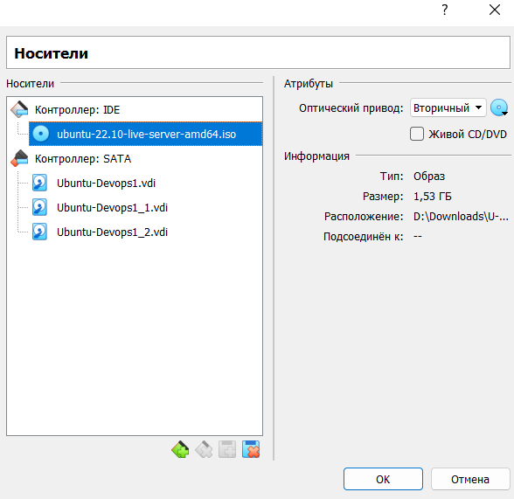



* 1. Step 3

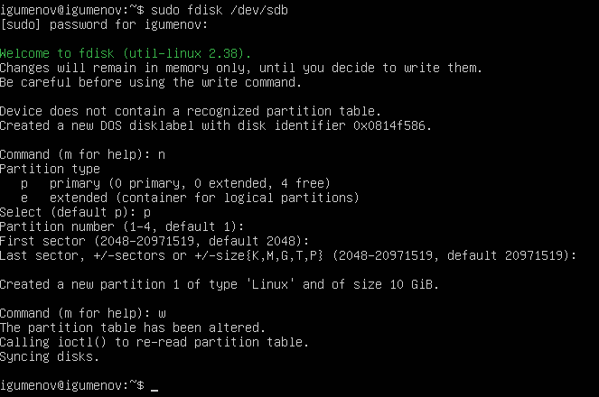

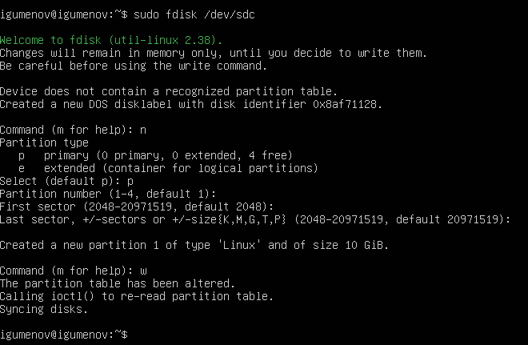

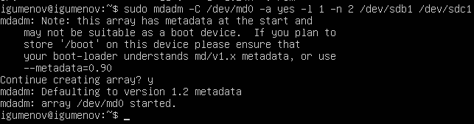

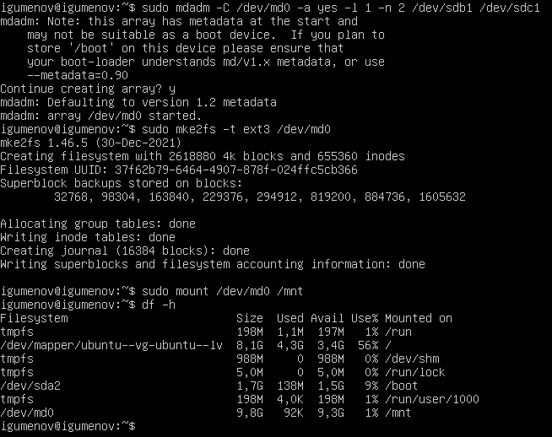

* 1. Step 4

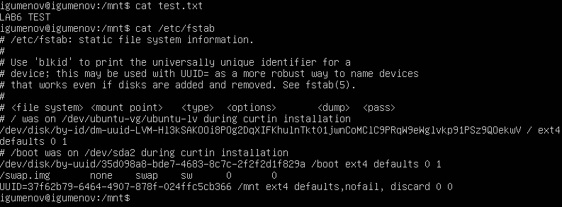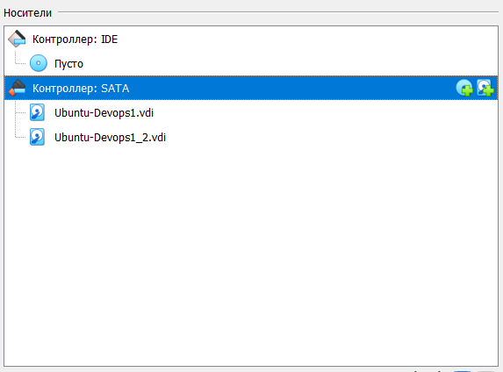

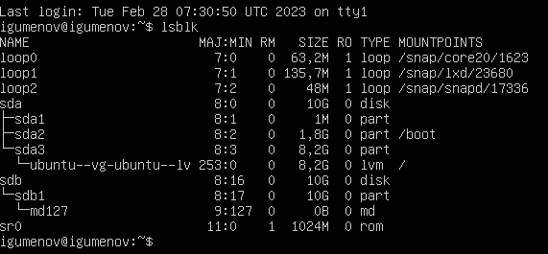

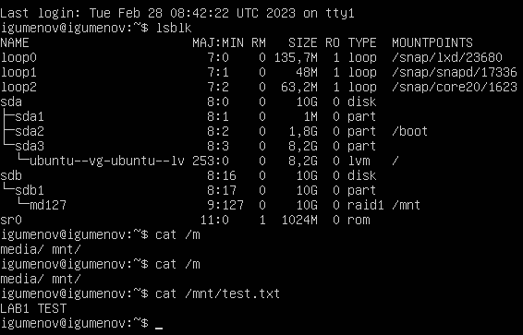

* 1. Step 5

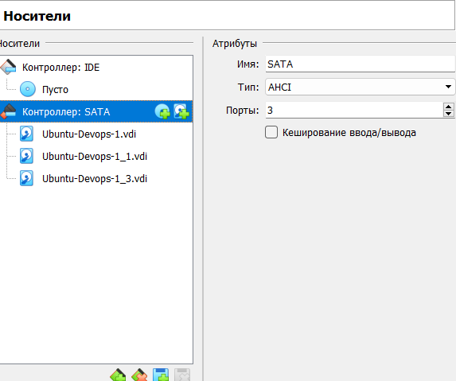

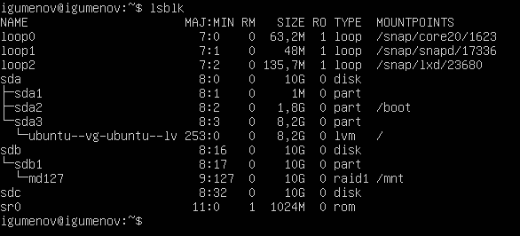

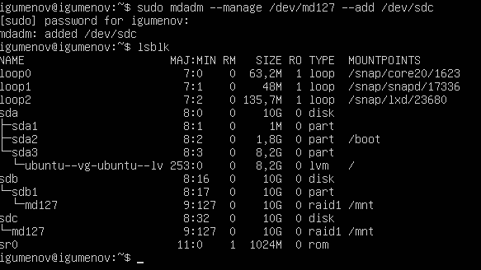



* 1. Steps 6 and 7

